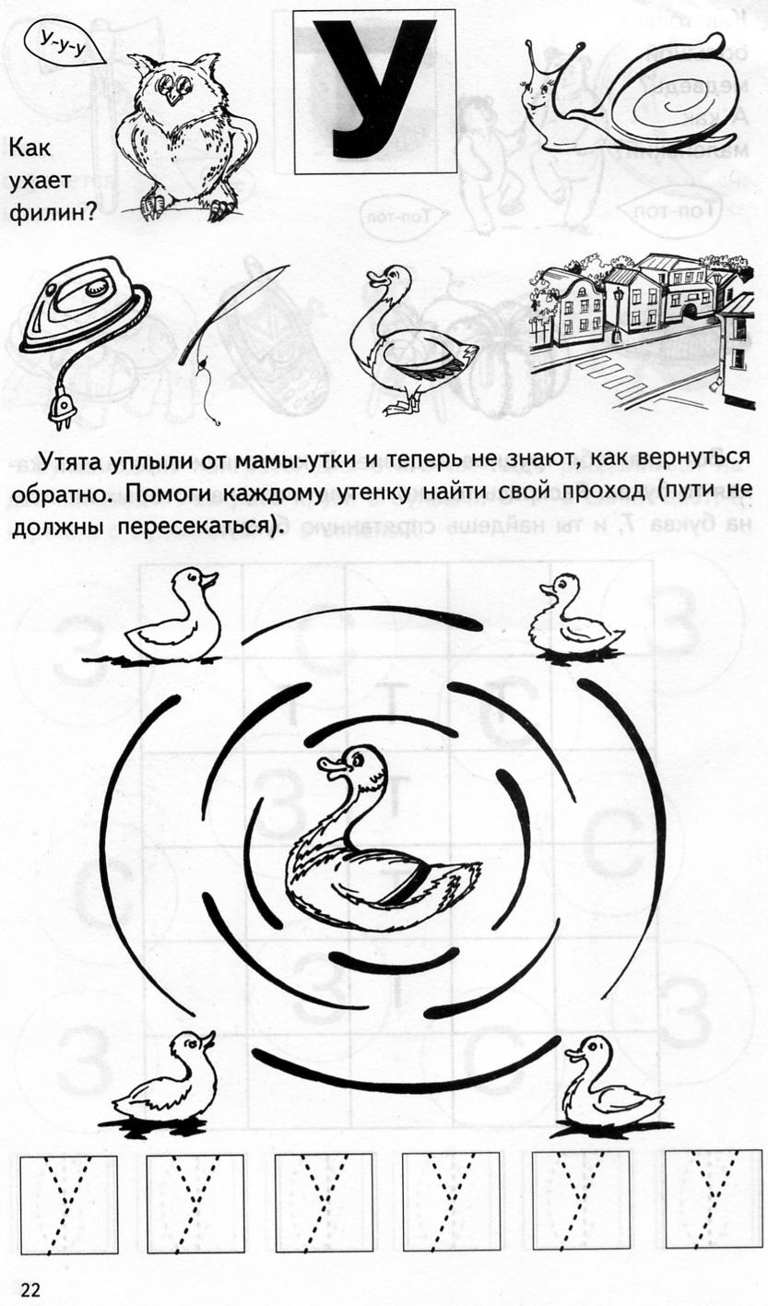
Тема: Звук [У]. Буква У.
- Звук [У] – гласный, обозначаем красным цветом.
- Определи позицию звука в слове, соедини с соответствующей схемой.
 |  |  |  |  |  | 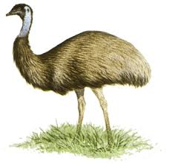

- Раскрась картинки, в названии и которых есть звук [У].
- Самостоятельно нарисуй или вклей картинки, где бы изучаемый звук находился в начале, середине и в конце слова.

- Зачеркни неправильные буквы.
- Обведи только правильные буквы.
- Обведи буквы.
- Допиши букву У.
- Обведи букву по точкам.

- Пропой песенку:

А  У У А

- Прочитай слоги.
у-а а-у
- Занимательные задания. Утята уплыли от мамы-утки и не знают, как вернуться обратно. Помоги каждому утёнку найти свой путь. Будь внимателен, пути не должны пересекаться.

